
% DIFICULTAD | PUNTAJE TOTAL | PUNTAJE OBTENIDO | NOTA
60% | 46 pts.
COLEGIO PDRO DE VALDIVIA
Profesora: Mariela Arriagada H.

EVALUACIÓN FORMATIVA
MATEMÁTICA 8°
NOMBRE:
CURSO: |  | FECHA:

NOMBRE DE LA UNIDAD
OBJETIVOS DE APENDIZAJES  Clasificar y representar distintos tipos de números decimales y su relación con las fracciones | HABILIDADES  - Reconocer  - Representar  - Aplicar  - Resolver  - Comparar  - Ordenar  - Utilizar | CONTENIDOS  - Números Racionales, comparación y representación

Ítem de selección múltiple.
II.- Lee atentamente cada afirmación y marca la alternativa que consideres correcta (2pts.c/u)
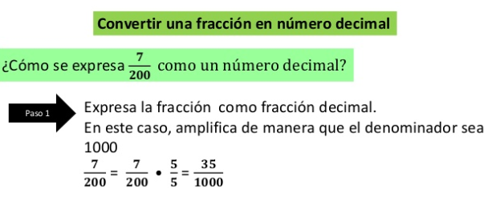
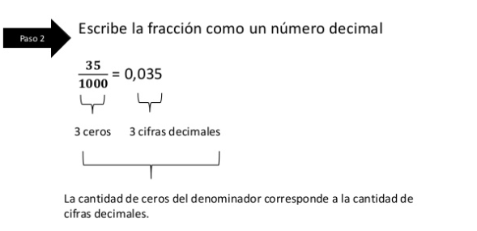

- La fracción 3/5 corresponde a:
- 0,6
- 3,5
- 0,9
- 0,35
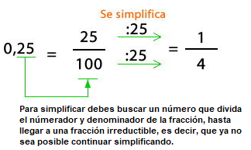

¿CÓMO SIMPLIFICAR UNA FRACCIÓN DECIMAL?

- Al simplificar la fracción decimal 75/100 se obtiene:
- 5/10
- 7/5
- 3/4
- ½

- Al simplificar la fracción decimal 28/100 obtenemos
- 15/ 50
- 7/ 25
- 28/10
- 14/10

TIPOS DE DECIMALES
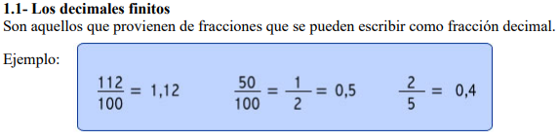

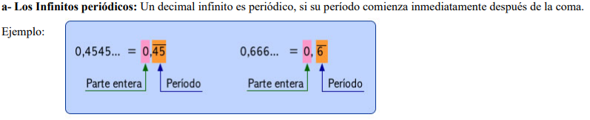

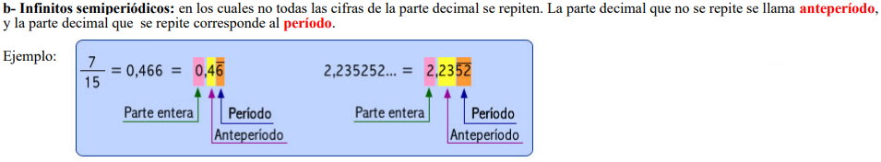

- El número decimal 0,000047 corresponde a:
- Número decimal infinito
- Número decimal infinito periódico
- Número decimal infinito semiperiódico
- Número decimal finito

- El decimal 0,3222222222… es un ejemplo de:
- Decimal finito
- Decimal infinito periódico
- Decimal finito periódico
- Entero

- ¿Cuál de las siguientes fracciones es equivalente a 0,66666666…
- 1/3
- 1/6
- 2/3
- 2/6
¿CÓMO SE ESCRIBE UN DECIMAL PERIODICO COMO FRACCIÓN?
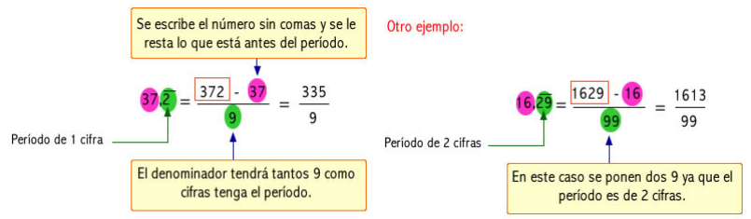

- El número infinito periódico 1,27 se puede expresar como:
- 126/99
- 127/90
- 128/99
- 27/90

¿CÓMO SE ESCRIBE UN DECIMAL SEMI-PERIODICO COMO FRACCIÓN?
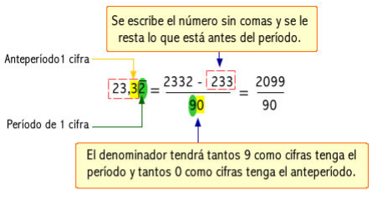

- El decimal 3, 76 corresponde a la fracción:

- 376 b) 339 c) 339 d) 373
90 90 99 90

- La expresión 425 -42 corresponde al número decimal infinito semi-periódico:
90
- 4,25
- 4,42
- 42,5
- 45,2

Ítem de relacionar y comparar.
- Relaciona cada número decimal con su respectiva transformación a fracción. Uniéndolos con una línea (2 pts.c/u)
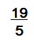
PROCESO
- 5,6
5,6= 56 56 :2 = 28
10 10 :2 5

DECIMAL A FRACCIÓN
SIMPLIFICACIÓN
FRACCIÓN IRREDUCTIBLE
- 2,4 28
5

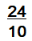
- 0,75

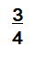
- 3,8

Ítem de Verdadero y Falso.
- Completa con verdadero (V) o falso (F) .Justifica las falsas (2pts.c/u)
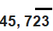
- _______ El número corresponde a un número infinito periódico
- _______ Un número decimal finito posee su parte decimal que se repite infinitamente
- _______ Los decimales infinitos semi-periodicos tienen una o más cifras antes del
Periodo
- _______ Los números infinitos periódicos no se pueden expresar como fracción
- _______ La fracción 5/10 corresponde al número decimal 0,5.

Ítem de desarrollo
Desarrolla los siguientes ejercicios (3 pts. c/u)

- Expresa las siguientes fracciones como un número decimal

EJEMPLOS  De fracción decimal a número decimal  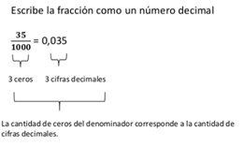 | 6  10 | DESARROLLO
 | 8  100 | DESARROLLO
De fracción a número decimal  Transformar la fracción común en una fracción decimal.  Amplificamos por un número que convierta el denominador en potencia de 10.  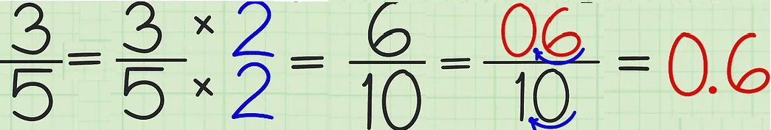Luego pasamos la fracción a número decimal.  Observa el procedimiento: | 8  2 | DESARROLLO
 | 3  4 | DESARROLLO

